ЛАБОРАТОРНАЯ РАБОТА № 5
ТЕМА: Обращение к элементам формы – флажки, радиокнопки, списки
В предыдущих работах мы рассматривали объекты формы – текстовые поля и кнопки, определяли значение свойства value текстового поля. В этой работе мы должны научиться проверять значения свойств других объектов формы. А именно: флажков, радиокнопок, выпадающих списков.
Свойство checked объекта input
Флажки и радиокнопки определяются в документе тегом <input>. С атрибутами:
- type="checkbox" – флажок
- type="radio" – радиокнопка
Флажки не зависят один от другого. Их можно устанавливать и сбрасывать в любой комбинации. Радиокнопки предназначены для выбора одного варианта из нескольких альтернативных.
Флажки и радиокнопки разновидности объекта input. У объекта input есть свойство checked. Это свойство имеет значение true, когда флажок установлен (радиокнопка выбрана), и false --в противном случае. Мы должны научиться проверять значение этого свойства.
Обратите внимание, что свойство checked объекта input имеет совсем другой смысл, чем одноименный атрибут тега input. Атрибут указывает, что флажок установлен по умолчанию, а свойство хранит текущее положение флажка, которое может изменяться пользователем или программой.
Пример 1
Напишите приложение для проверки таблицы умножения. Правильные примеры необходимо отметить флажками. Если ошибок нет, в поле формы вывести слово «верно», в противном случае «неверно».

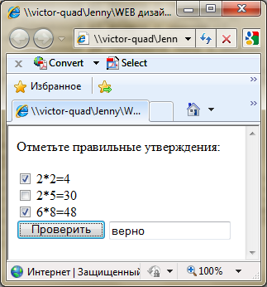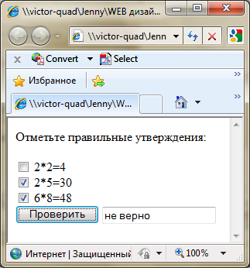

<head>
<script>
function checkAll()
{
var ans='не верно';
// переменная р1 флажок с именем c1
var p1=document.getElementById('c1');
// переменная р2 флажок с именем c2
var p2=document.getElementById('c2');
// переменная р3 флажок с именем c3
var p3=document.getElementById('c3');
// переменная р4 текстовое поле с именем result
var p4=document.getElementById('result');
// если флажок с1 поднят, флажок с2 не поднят
// и флажок с3 поднят
if (p1.checked && !p2.checked && p3.checked) ans='верно';
// вывод результата в текстовое поле
p4.value=ans;
}
</script>
</head>
<body>
<p> Отметьте правильные утверждения:</p>
<form>
<input type="checkbox" id="c1" name="c1"> 2*2=4 <br/>
<input type="checkbox" id="c2" name="c2"> 2*5=30<br/>
<input type="checkbox" id="c3" name="c3"> 6*8=48<br/>
<input type="button" value="Проверить" onClick="checkAll();">
<input type="text"id="result" name="result" value="">
</form>
</body>

Пример 2
То же самое приложение переделать так, чтобы результат выводился в новое окно.
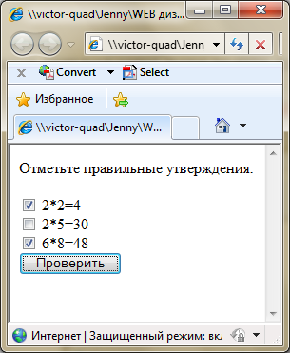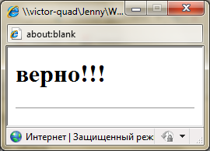

<head>
<script>
function checkAll()
{
var ans='не верно';
// переменная р1 флажок с именем c1
var p1=document.getElementById('c1');
// переменная р2 флажок с именем c2
var p2=document.getElementById('c2');
// переменная р3 флажок с именем c3
var p3=document.getElementById('c3');
// если флажок с1 поднят, флажок с2 не поднят и флажлк с3 поднят
if (p1.checked && !p2.checked && p3.checked) ans='верно';
// вывод результата в новое окно
// переменная win экземпляр объекта window
// создается пустое окно размерами 100 на 100,
var win=window.open("","","width=100,height=100");
// открываем запись в документ окна win
win.document.open();
// формирование строки str для вывода
// содержимое в заголовок передается из переменной ans
var str = "<h1>"+ans+"!!!</h1><hr>";
// вывод строки в документ окна win
win.document.write(str);
// закрываем вывод в документ окна win
win.document.close();
}
</script>
</head>
<body>
<p> Отметьте правильные утверждения:</p>
<form>
<input type="checkbox" id="c1" name="c1"> 2*2=4 <br/>
<input type="checkbox" id="c2" name="c2"> 2*5=30<br/>
<input type="checkbox" id="c3" name="c3"> 6*8=48<br/>
<input type="button" value="Проверить" onClick="checkAll();">
</form>
</body>
Пример 3
Напишите приложение, которое проверяет, правильно ли выбрана радиокнопка. Вывести результат методом alert.
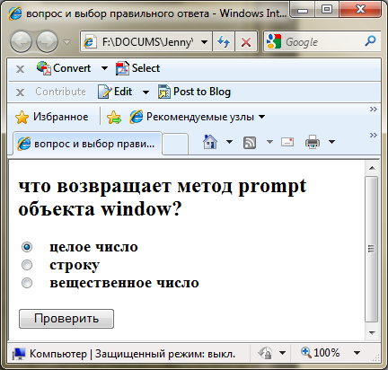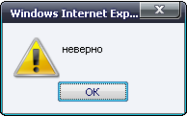
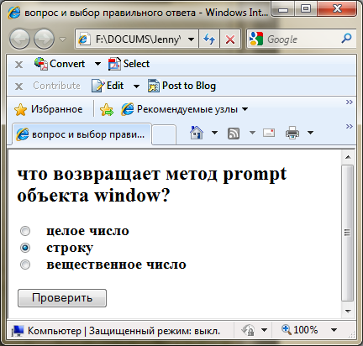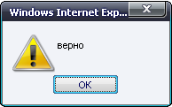
<html>
<head>
<script type="text/JavaScript">
// получить значение из радиокнопок
function validate()
{
// переменная р1 радиокнопка с именем k2
var p1=document.getElementById('k2');
// если выбрана вторая радиокнопка
if (p1.checked) alert("верно");
else alert("неверно");
}
</script>
</head>
<body>
<h2>
что возвращает метод prompt объекта window?
</h2>
<form>
<h3>
<input type='radio' id='k1' name='v' checked />&nbsp&nbsp целое число <br />
<input type='radio' id='k2' name='v' />&nbsp&nbsp строку <br />
<input type='radio' id='k3' name='v' />&nbsp&nbsp вещественное число <br />
</h3>
<input type="button" value="Проверить" onClick="validate()" />
</form>
</body>
</html>

Пример 4
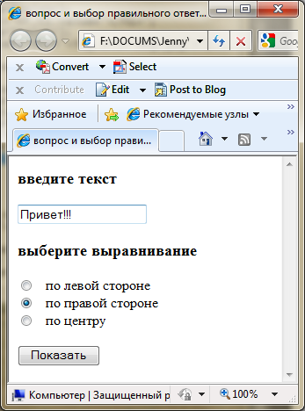
Напишите приложение, которое создает новое окно и выводит в него введённый в текстовое поле формы текст в виде заголовка. Вид выравнивания для заголовка выбирается с помощью радиокнопки.
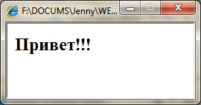

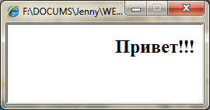

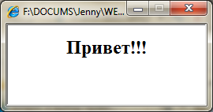

<html>
<head>
<script type="text/JavaScript">
// получить значение из радиокнопок
function validate()
{
// переменная р текстовое поле с именем tx
var p=document.getElementById('tx');
// переменная textt содержит текст из текстового поля
var textt=p.value
// переменная р1 радиокнопка с именем k1
var p1=document.getElementById('k1');
// переменная р2 радиокнопка с именем k2
var p2=document.getElementById('k2');
// переменная р3 радиокнопка с именем k3
var p3=document.getElementById('k3');
// значение переменной vt – вид выравнивания
// если выбрана 1-я радиокнопка
if (p1.checked) vt='left'
// если выбрана 2-я радиокнопка
if (p2.checked) vt='right'
// если выбрана 3-я радиокнопка
if (p3.checked) vt='center'
var win=window.open("","","width=100,height=50");
win.document.open();
// переменная st содержит
// сформированную таблицу стилей нового документа
var st="<head><style> h2 {text-align:"+vt+";}</style></head>"
win.document.write(st);
// переменная st содержит
// сформированное тело нового документа
var st="<body><h2>"+textt+"</h2></body>"
win.document.write(st);
win.document.close();
}
</script>
</head>
<body>
<form>
<h3>введите текст</h3>
<input type="text"id="tx" name="tx" value="">
<h3>выберите выравнивание</h3>
<input type='radio' id='k1' name='v' checked />
&nbsp&nbsp по левой стороне <br />
<input type='radio' id='k2' name='v' />
&nbsp&nbsp по правой стороне <br />
<input type='radio' id='k3' name='v' />
&nbsp&nbsp по центру <br />
<br />
<input type="button" value="Показать" onClick="validate()" />
</form>
</body>
</html>
Свойства объекта option
Для создания раскрывающегося списка используется элемент <select>, который включает в себя несколько элементов <option>, по одному элементу на каждую строку списка.
Каждый из этих объектов option имеет следующие свойства:
- text – содержит текст соответствующей строки списка.
- selected – равно true, если строка выбрана, и false – в противном случае.

Пример 5
Напишите приложение, которое выбирает картинку из списка и при нажатии на кнопку выводит в новое окно выбранное название в виде заголовка и саму картинку.
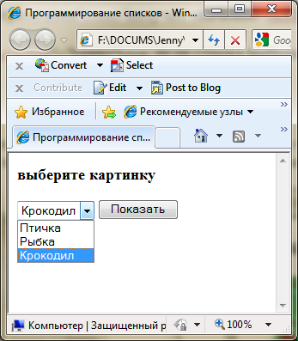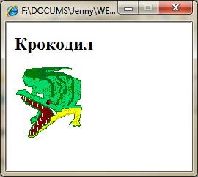

<html>
<head>
<title>Программирование списков</title>
<script type="text/JavaScript">
function GO()
{
// переменная р1 элемент списка с именем k1
var p1=document.getElementById('k1');
// переменная р2 элемент списка с именем k2
var p2=document.getElementById('k2');
// переменная р3 элемент списка с именем k3
var p3=document.getElementById('k3');
// формирование постоянной части нового документа
st1="<body><h2>"
st3="</h2><img src="
st5=" /></body>"
// формирование переменной части нового документа
if (p1.selected)
{ st2=p1.text ; st4="'2.GIF'" }
if (p2.selected)
{ st2=p2.text; st4="'200.png'"}
if (p3.selected)
{ st2=p3.text; st4="'ALLIGATO.gif'"}
// открытие нового окна
var win=window.open("","","width=100,height=200");
win.document.open();
// сформированный документ
str=st1+st2+st3+st4+st5
// вывод в окно
win.document.write(str);
win.document.close();
}
</script>
</head>
<body>
<form>
<h3>выберите картинку</h3>
<select>
<option id='k1'>Птичка</option>
<option id='k2'>Рыбка</option>
<option id='k3'>Крокодил</option>
</select>
<input type="button" value="Показать" onclick="GO()">
</form>
</body>
</html>
Вариант 1
Создайте HTML-приложение с такой формой:
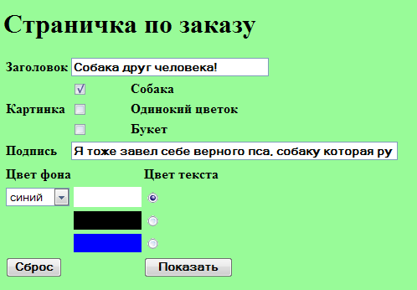
По нажатию на кнопку Показать приложение должно открыть новое окно и показать в нем заказанные картинки с короткими подписями. Новое окно должно создаваться “на лету” с использованием информации, которую ввел в форму пользователь. Картинки dog.jpg, bigdaisy.jpg, flower.jpg скопировать из сетевой папки в свою папку.
Пример возможной страницы:

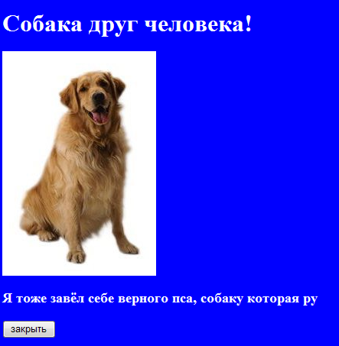

Вариант 2
Создайте HTML-приложение с такой формой:
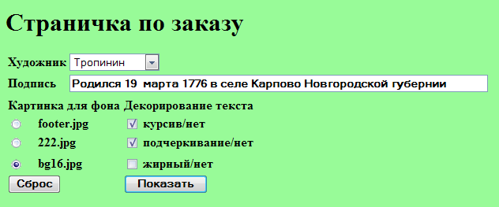

По нажатию на кнопку Показать приложение должно открыть новое окно и показать в нем портреты выбранного художника с короткими подписями. Новое окно должно создаваться “на лету” с использованием информации, которую ввел в форму пользователь. Картинки 222.jpg, bg16.jpg, footer.jpg, Айвазовский.jpg, Репин.jpg, Тропинин.jpg скопировать из сетевой папки в свою папку.
Пример возможной страницы:
